CAHIER DES CHARGES

THEMEATCORNER



Sommaire : table des matières

**I – Introduction** 2

1.1 – Présentation / Informations du site 2

1.2 - Contexte et définition du projet 2

1.3 - Objectifs du projet 2

1.4 - Les tâches du projet 2

1.5 – Rôles des créateurs 2

**II – Relation B2C** 3

2.1 – Description fonctionnelle du besoin 3

2.2 – Avantages consommateurs 3

2.3 – Avantages entreprise 3

2.4 – Livraison et délais 3

**III – Techniques** 4

3.1 – Charte graphique 4

3.2 – Technologies utilisées 4

3.3 – Base de données 4

**IV – Organisation du projet** 5

4.1 – Livrables et attendus 5

4.2 – Planning 5

# **I – Introduction**

## 1.1 – Présentation / Informations du site

|  |  |
| --- | --- |
| **Nom de l’entreprise** | The Meatcorner |
| **Activité de l’entreprise** | Vente de viandes artisanales |
| **Date de création de l’entreprise** | 15/09/2022 |
| **Nombre de salariés** | 2 |
| **Magasin physique** | Non |

## 1.2 - Contexte et définition du projet

The Meatcorner est un site e-commerce de vente de viandes artisanales qu'elle souhaite développer.

Le but de celui-ci est de proposer la vente de plusieurs viandes artisanales par 3 artisans-boucher diversifiées par 3 types d’animaux élevés tel que le bœuf, le porc et le veau.

## 1.3 - Objectifs du projet

L’entreprise est en charge de proposer la vente de ses différents types de viandes.

Chacun des artisans proposeront la vente de différentes viandes de leur animal spécifique.

Les offres produits des artisans sélectionnés seront géolocalisées selon l’adresse de l’artisan. Le but de l’entreprise est d’aider les personnes qui n’ont pas le temps d’aller chez un boucher à choisir des morceaux de viande, également pour ceux qui ne veulent pas quitter leur domicile.

## 1.4 - Les tâches du projet

* Choix de la vente du site (choix de la vente)
* Mise en place de l’interface graphique (disposition de la page d’accueil, choix du logo, etc…)
* Création du schéma relationnel
* Création des tables
* Faire une présentation des 3 artisans (géolocalisation, type de vente etc…)
* Chaque type de viandes possèdera une information produit tel que :
* un nom, un prix, un poids, une description et une photo

## 1.5 – Rôles des créateurs

|  |  |
| --- | --- |
| **Développeur** | ***Serin Enzo :***  Contenu et rendu visuel du votre site :   * Mise en forme du site * Mise en place de l’interface visuel * Création de la base de données |
| **Administrateur** | ***Arkoub Mohamed :***  Chargé de mettre en place un serveur hébergeant le site.  Liaison de la base de données. |

# **II – Relation B2C**

## 2.1 – Description fonctionnelle du besoin

L’entreprise a besoin de vendre ses produits aux client. Afin de se procurer les produits, l’entreprise est composé d’artisans boucher qui ont pour but de se faire voir sur le marché de la vente de viandes en ligne, c’est pour cela que chacun des artisans vont faire appel à des éleveurs, abattoirs ou des grossistes qui vont leur approvisionner en viande nécessaire. L’artisan va travailler sa viande à sa manière et mettre en valeur ses réalisations, pour renseigner au mieux le client sur l’origine de la viande voulue depuis le site à partir d’une description du produit.

## 2.2 – Avantages consommateurs

* Achats plus rapides : N’importe où, n’importe quand pour peu sur n’importe quel support (téléphone, tablette, ordinateur) connecté à Internet. Possibilité de prendre le temps de consulter les informations relatives à la viande : poids, prix, type avant de décider d’en faire l’achat ou pas. Les bouchers font l’effort de soigner la présentation des fiches produits afin de les rendre le plus exhaustives possibles.
* Facilité de l’achat en ligne : Ici, l’internaute a plus de maîtrise sur son parcours d’achat. Il ne subit aucune pression. Il peut se raviser à tout moment et opter pour un autre ou plusieurs autres produits. Toutes ces opérations se réalisent en quelques clics et ne demandent aucun effort.
* Accès à une diversité de produits : Acheter de la viande sur des plateformes dédiées

donne accès à une variété de produits. En ligne, la diversité est à portée de clics pour le choix de la viande voulue

## 2.3 – Avantages entreprise

* Peu de concurrence en ligne : La majorité des boucheries ne dispose pas d’un site de vente en ligne. Cela va permettre de se faire connaitre rapidement, multiplier les canaux de vente, augmenter le chiffre d’affaire, améliorer sa visibilité, optimiser sa présence sur le web.
* Attirer de nouveaux clients et les fidéliser : La mise en place d’un site e-commerce va permettre de fidéliser la clientèle en facilitant leur achat via la mise en place du systéme de Click AND Collect (commande en ligne)

## 2.4 – Livraison et délais

|  |  |
| --- | --- |
| **Type de commande** | Tarif par expédition |
| **Commande inférieur ou égale à 5Kg** | GRATUITE |
| **Commande inférieur ou égale à 10Kg** | 2.50€ |
| **Commande inférieur ou égale à 20Kg** | 5€ |
| **Commande inférieur ou égale à 30Kg** | 10€ |
| **Commande supérieur à 30Kg** | 20€ |

# **III – Techniques**

## 3.1 – Charte graphique

* Le site possèdera un logo incluant son nom, positionner en haut à gauche.
* La couleur principale sera le rouge bordeaux et le beige.
* La police d’écriture utilisée sera « Calisto MT ».
* A la page d’accueil, 3 images seront présentées, représentant les 3 animaux que le site proposera par la suite de la vente de la viande respectifs de ceux-ci. Lors du clic sur une image, une redirection vers une autre page s’effectuera affichant la liste des différentes viandes de l’animal proposées par l’artisan indiquant ses informations.

## 3.2 – Technologies utilisées

Le site sera développé à partir de plusieurs logiciels et de langages de programmations tels que :

***PhpStorm :*** développement en PHP, JavaScript, HTML et CSS

***MySQL Workbench :*** SQL pour la base de données

## IV – Organisations

## 3.3 – Base de données

### *3.a – Script SQL Create*

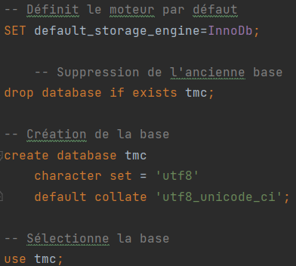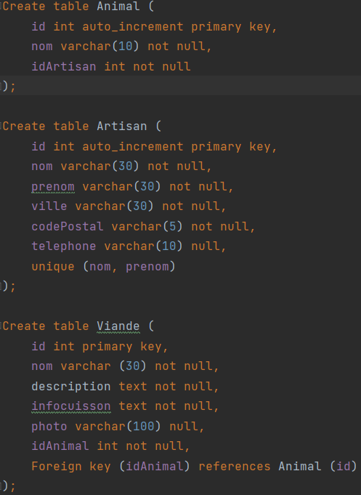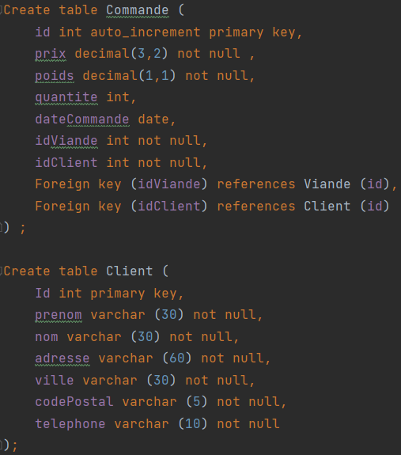

### *3.b – Base de données sur PhpMyAdmin*

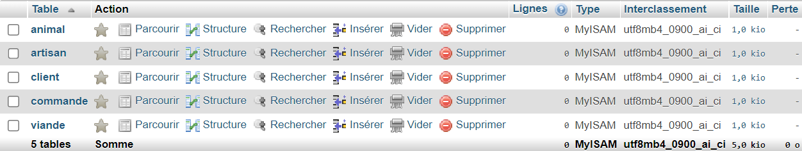

# **IV – Organisation du projet**

## 4.1 – Livrables et attendus

**Début du projet :** 15/09/2022

**Date de la version 1 du cahier des charges** : 22/09/2022

**Date de la version 2 du cahier des charges** : 06/10/2022

**Date de la version 3 du cahier des charges** : 20/10/2022

**Date d’une première version attendue Client/Serveur :** 08/12/2022

* Page d’accueil souhaitée terminée et visuel pour le client.

Le site doit pouvoir être visité sur deux machines physiques différentes.

## 

## 4.2 –Planning

Le planning a été concu sur l’outil visuel Trello afin de plannifier les tâches à réalisées, par date et par temps passé.

